размера макромолекулярного клубка данного полимера [58,59]. Однако такой подход имеет два недостатка - неопределенность в оценке конформации клубка и слишком большую абсолютную величину анализируемого масштаба, примерно несколько сотен ангстремов, что на порядок превышает нижний предел самоподобия и, следовательно, фрактального поведения для поверхности графита [54]. Такое расхождение может существенно исказить результаты оценки. Поэтому в качестве r была выбрана длина статистического сегмента l_{ст}, который является элементарным "участком жесткости" цепи, способным осуществлять кинетически независимые переходы [60]. Допуская, что видоизменение структуры полимерной матрицы при введении дисперсного наполнителя на молекулярном уровне описывается изменением С∞ [2], величину l_{ст} можно вычислить следующим образом [61]:
$l_{\text{ст}}=l_{0}C_{∞}$, (33)
где l₀ – длина скелетной связи основной цепи, равная для ПГЭ 1,25 Å [62].
Таким образом, величина l_{ст} в определенной мере является показателем степени видоизменения ("возмущения") структуры полимерной матрицы. Для композитов ПГЭ-Гр величина l_{ст}, рассчитанная по уравнениям (21) и (33), изменяется в пределах 5,28-9,16 Å при вариации ϕ_{н} в интервале 0,0088-0,176, что хорошо согласуется с нижним пределом интервала самоподобия для поверхности графита (~16 Å [54]).
Приняв для исходного порошка графита d_{н}=2,16 [54] и для исходного матричного полимера ПГЭ l_{ст}=4,5 Å [2], можно определить константу в соотношении (32) и далее величину S_{u} в рамках фрактальной трактовки с использованием этого же соотношения для трех случаев: изменения только l_{ст}, изменения только d_{н} и одновременного изменения l_{ст} и d_{н}. Результаты таких оценок для композитов ПГЭ-Гр приведены на рис.13. Штриховой линией указана величина S_{u} в континуальном приближении.
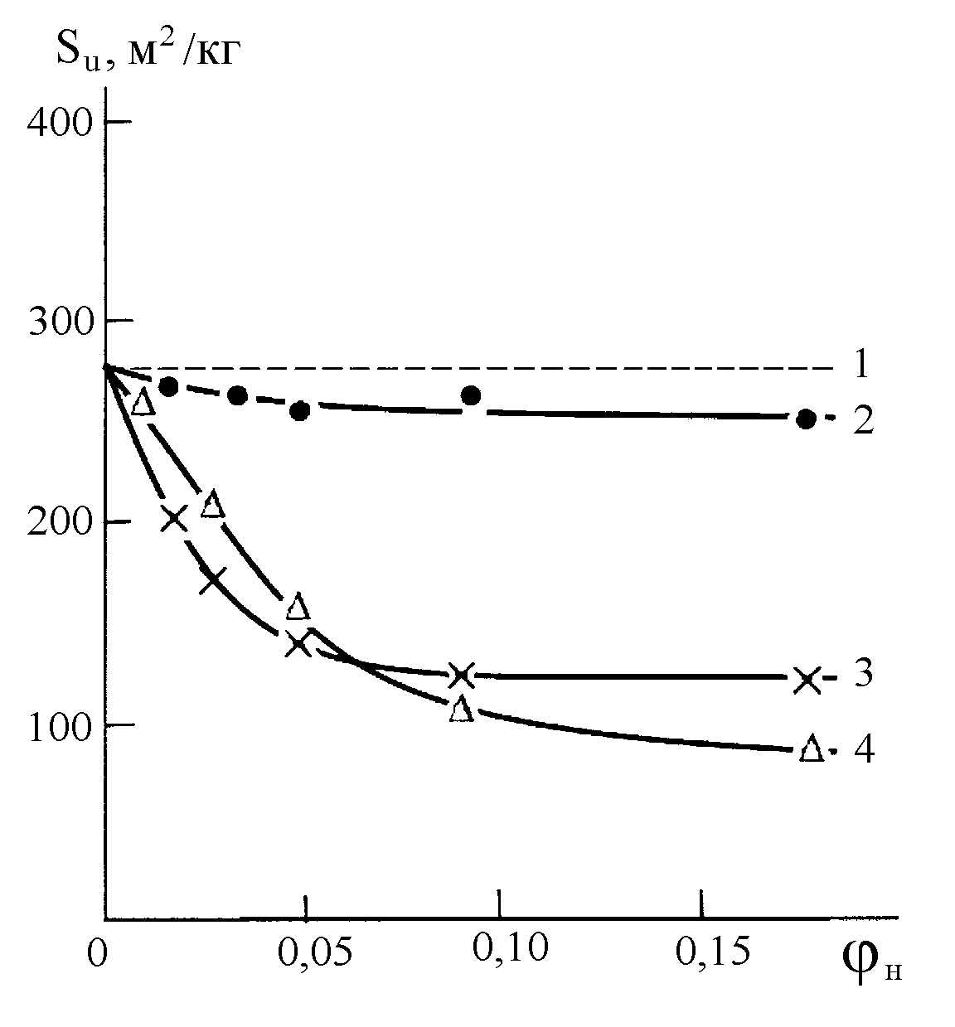
Рис.13. Зависимости удельной поверхности наполнителя S_{u} от его объемного содержания ϕ_{н} для композитов ПГЭ-Гр. Континуальная (1) и фрактальная (2-4) трактовки: 2-4 - расчет по соотношению (32) с вариацией l_{ст} (2), d_{н} (3), l_{ст} и d_{н} (4).

Как отмечалось выше, она соответствует условию S_{u}=const=270 м²/г. Все три оценки в рамках фрактального подхода показали снижение S_{u} по мере роста ϕ_{н}. Это является следствием двух эффектов: видоизменения структуры полимерной матрицы при введении наполнителя (увеличения r=l_{ст}) и агрегации частиц исходного наполнителя (увеличения d_{н}). Как следует из данных рис.13, увеличение d_{н} оказывает более сильное влияние на снижение S_{u}, чем увеличение l_{ст}. При малых ϕ_{н} (ϕ_{н}<0,06) одновременное изменение l_{ст} и d_{н} оказывает менее сильное влияние на снижение S_{u}, чем изменение только d_{н}, но при ϕ_{н}>0,06 совместное увеличение l_{ст} и d_{н} существенно снижает S_{u}.
Рассмотрим далее влияние изменения указанных факторов на такую важную структурную характеристику полимерных композитов, как толщина межфазного слоя l_{мф} [63]. Фрактальная трактовка предполагает, что межфазный слой можно рассматривать как результат взаимодействия двух фракталов - поверхности наполнителя и полимерной матрицы [6,64]. Как правило, в дисперсно-наполненных полимерных композитах модуль упругости наполнителя значительно выше модуля полимерной матрицы [41]. Видоизменение структуры слоя полимерной матрицы, прилегающего к поверхности частиц наполнителя, отмечено в ряде работ [6,65]. Этот слой, обладающий особыми свойствами, согласно принятой терминологии называют межфазным [6,65]. Как известно [66], при взаимодействии двух фрактальных объектов существует единственный масштаб длины l, определяющий расстояние взаимопроникновения этих объектов. По указанным выше причинам можно считать, что в дисперсно-наполненных полимерных композитах происходит только проникновение наполнителя в полимерную матрицу и тогда l=l_{мф}. В этом случае можно записать [6,64]:
$l_{\text{мф}}\text{\sim }a{\left({R_{a}}/a\right)}^{2{\left(d−d_{н}\right)}/d}$, (34)
где а – нижний линейный масштаб фрактального поведения, равный l_{ст}.
На рис.14 приведено сравнение экспериментальной зависимости l_{мф}(ϕ_{н}) и трех зависимостей l_{мф}(ϕ_{н}), рассчитанных согласно соотношению (34). (Условия изменения параметров l_{ст} и d_{н} те же, что были использованы при построении графиков рис.13).
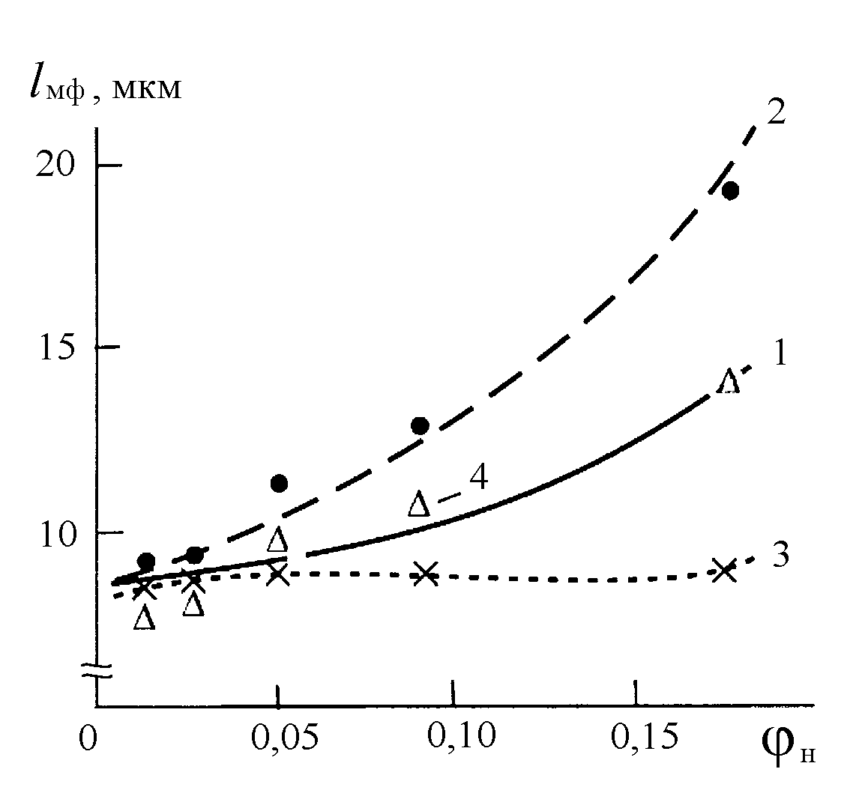
Рис.14. Зависимости толщины межфазного слоя l_{мф} от объемного содержания наполнителя ϕ_{н} для композитов ПГЭ-Гр. 1 - экспериментальные данные, 2-4 - расчет по соотношению (34) с вариацией l_{ст} (2), d_{н} (3), l_{ст} и d_{н} (4).
Как следует из данных рис.14, хорошее соответствие теории и эксперимента получено только при условии одновременной вариации l_{ст} и d_{н}. Предположение изменения только l_{ст} приводит к завышенным значениям l_{мф}, а изменения только d_{н} – к заниженным значениям этого параметра.
Сравнение рис.13 и 14 позволяет построить соотношение между параметрами S_{u} и l_{мф}. Это соотношение показано на рис.15. Видна резкая ниспадающая зависимость l_{мф} по мере роста S_{u}.
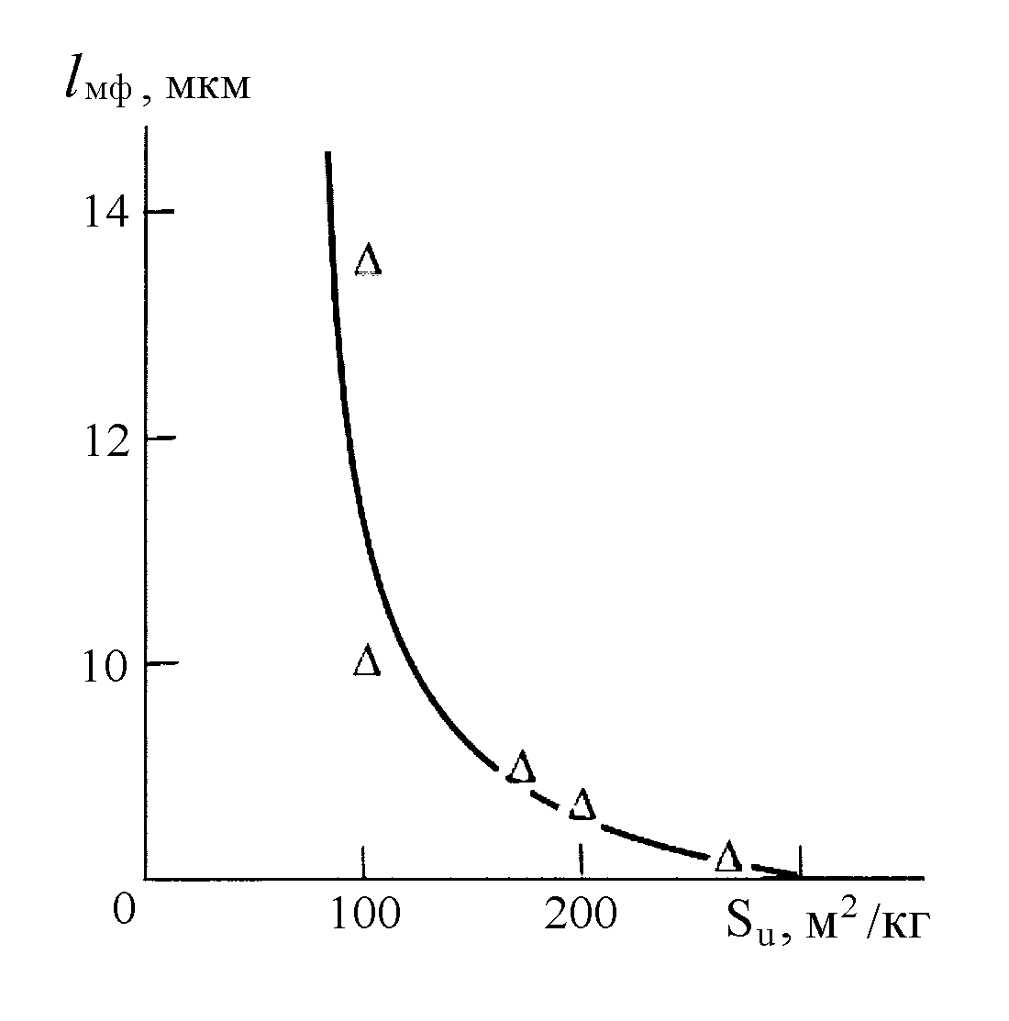
Рис.15. Соотношение между толщиной межфазного слоя l_{мф} и u удельной поверхностью наполнителя (фрактальная трактовка) для композитов ПГЭ-Гр.

В рамках континуального подхода величина l_{мф} может быть определена следующим образом [23]:
$l_{\text{мф}}=\frac{6}{S_{u}ρ_{н}}\left[{\left(\frac{η}{ϕ_{н}}\right)}^{1/3}−1\right]$, (35)
где η – плотность упаковки частиц наполнителя, принятая равной 0,68 [23].
Уравнение (35) при S_{u}=const предполагает снижение l_{мф} по мере роста ϕ_{н}, что не согласуется с экспериментальными данными (рис.14). Даже уменьшение S_{u} по мере роста ϕ_{н} (рис.13), полученное в рамках фрактального подхода, не меняет этой тенденции.
Система уравнений (3) и (32) позволяет получить соотношение для оценки величины d_{н} как функции D_{r}, т.е., степени агрегации частиц наполнителя. Это соотношение имеет вид:
$l_{\text{ст}}^{2−d_{н}}=\frac{6}{С_{1}ρ_{н}D_{r}}$, (36)
где С₁ – константа, способ оценки которой приведен выше.
На рис.16 приведено сравнение величин d_{н}, полученных экспериментально и рассчитанных по уравнению (36). Видно хорошее количественное соответствие величин d_{н}, оцененных указанными способами. Использование в уравнении (36) условия l_{ст}=const приводит к завышенным значениям d_{н}, что показано на рис.16 штриховой линией. Более того, из данных рис.16 следует, что при l_{ст}=const и ϕ_{н}>0,176 величина d_{н}>3, что не имеет физического смысла при d=3 [58].
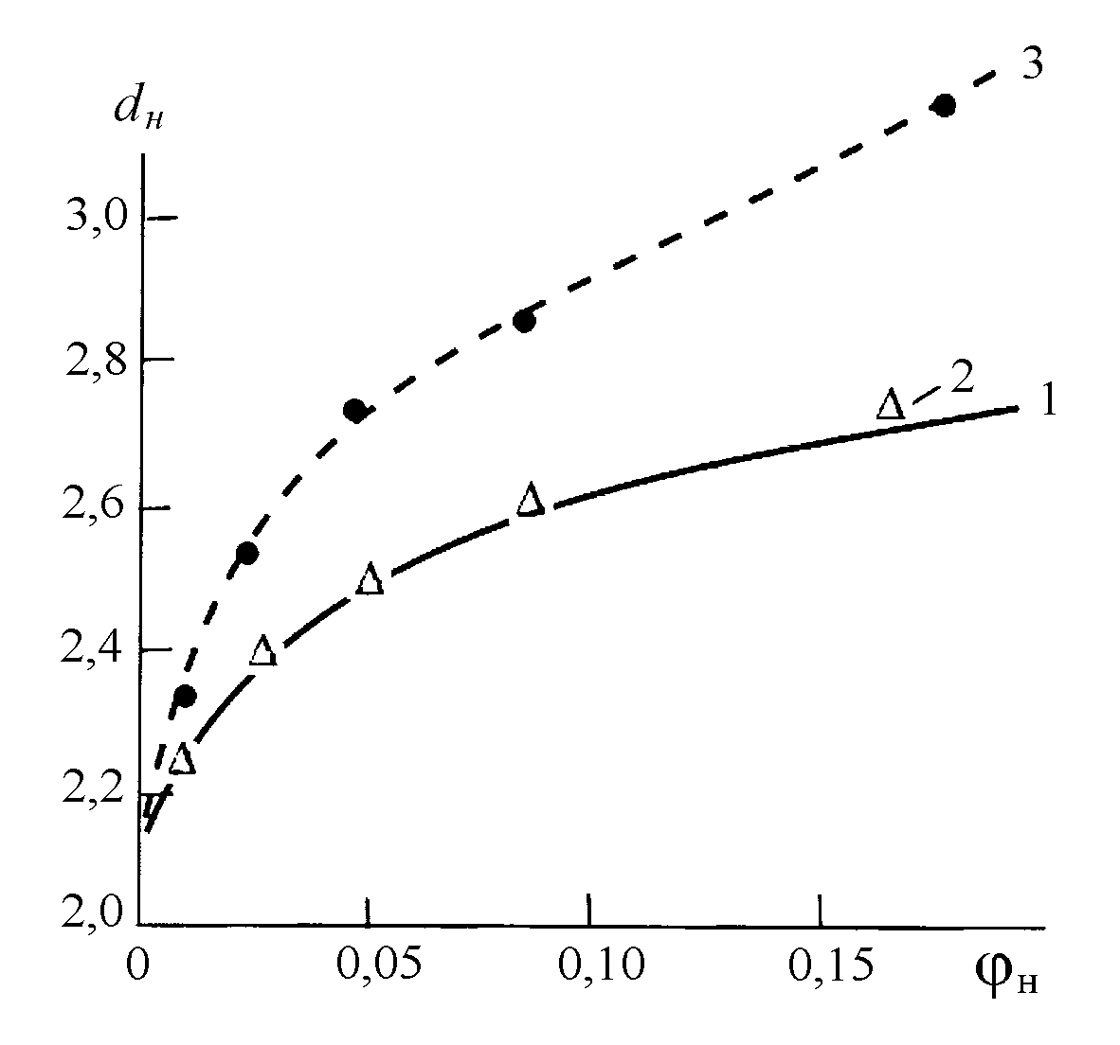
Рис.16. Зависимости фрактальной размерности поверхности агрегатов частиц наполнителя d_{н} от объемного содержания наполнителя ϕ_{н} для композитов ПГЭ-Гр. 1 - расчет по уравнению (45); 2, 3 - расчет по уравнению (36) с переменной (2) и постоянной (3) величиной l_{ст}.

Отметим, что оценка величины d_{н} согласно соотношению (32) в пределе больших (>2,5) величин d_{н} возможна только для так называемых массовых фракталов [57]. Согласно определению [57], массовые фракталы характеризуются фрактальным распределением массы составляющих их частиц, а не только их поверхности. Это определение справедливо для агрегатов частиц дисперсного наполнителя, которые являются фракталами с размерностью ≈2 [13,49].
Аналогичные оценки влияния агрегации наполнителя на параметры межфазного слоя можно выполнить, анализируя величину относительной доли этого слоя. В качестве модельных систем выбраны две серии полимерных композитов с варьируемым объемным содержанием наполнителя ϕ_{н}: ПГЭ-Гр-II с дисперсным наполнителем и ПАр-Св с наполнителем в виде коротких волокон. Выбор этих композитов обусловлен методом их приготовления: как было показано выше, для полученных механическим смешением композитов ПГЭ-Гр-II наблюдается достаточно высокий уровень агрегации частиц графита по мере роста ϕ_{н}, тогда как метод, используемый для приготовления композитов ПАр-Св, препятствует агрегации короткого стекловолокна [16].
Относительная доля межфазного слоя ϑ_{мф} в рамках фрактального подхода рассчитывалась согласно уравнению [53]:
$ϑ_{\text{мф}}=ρ_{н}^{−1}m_{0}^{\left(1−3/{d_{н}}\right)}$, (37)
где m₀ – масса отдельной частицы, из которых сформирован фрактальный объект (в нашем случае - масса частицы исходного наполнителя).
Для стекловолокна в силу отсутствия агрегации принималось d_{н}=const=2,14 [54], а величина m₀ уменьшалась по мере роста ϕ_{н} вследствие хрупкого разрушения волокон в процессе изготовления композита [16]. В рамках уравнения (37) снижение m₀ является единственным фактором, приводящим к росту ϑ_{мф} по мере увеличения ϕ_{н}. Для композитов ПГЭ-Гр-II агрегация частиц наполнителя приводит к росту d_{н} от 2,16 до 2,55 в интервале ϕ_{н}=0,0088-0,176 (рис.3).
Величину ϑ_{мф} в рамках континуальной модели [41] можно рассчитать из уравнения:
$ϑ_{\text{мф}}=l_{\text{мф}}ϕ_{н}S_{u}ρ_{н}$ (38)
На рис.17 приведено сравнение рассчитанных в рамках фрактального и континуального подходов значений ϑ_{мф} для композитов ПАр-СВ (величины l_{мф} при расчете по уравнению (38) приняты по данным работы [16]).
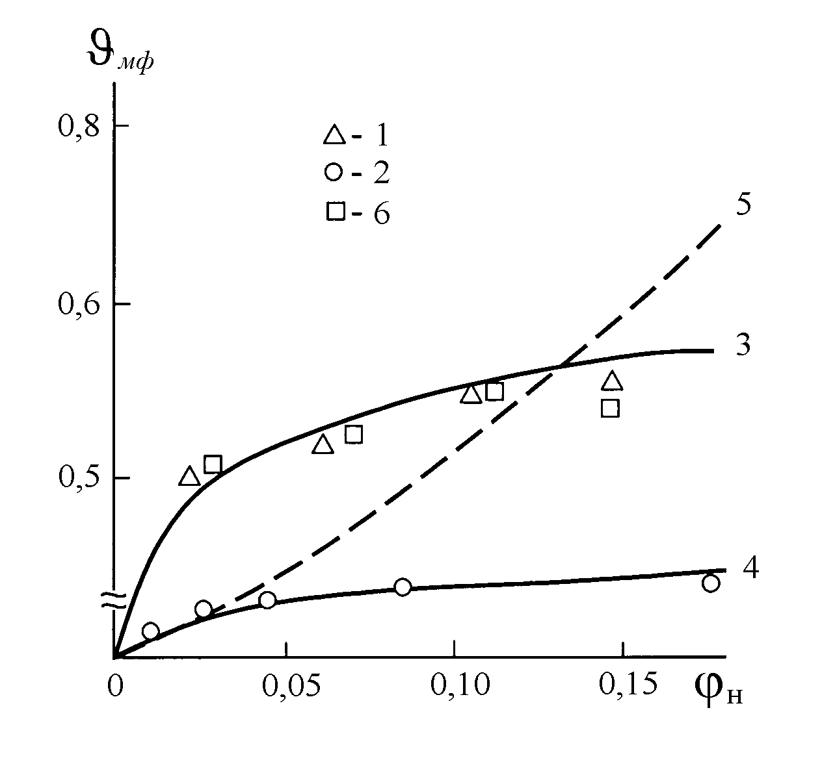
Рис.17. Зависимости относительной доли межфазного слоя ϑ_{мф} от объемного содержания наполнителя ϕ_{н} для композитов ПАр-Св (1,3,6) и ПГЭ-Гр-II (2,4,5). 1,2 - расчет по уравнению (37); 3, 4 - расчет по уравнению (38) при условии S_{u}=const; расчет по уравнению (38) при условии S_{u}=variant; 6 - расчет по уравнению (39).

Как можно видеть, получено хорошее соответствие обоих указанных подходов без применения каких-либо подгоночных параметров при использовании следующих значений входящих в уравнение (38) параметров для стекловолокна: S_{u}=150 м²/г и ρ=2600 кг/м³ [23]. На рис.17 также приведены величины ϑ_{мф}, рассчитанные по уравнению [67]:
$ϑ_{\text{мф}}=1−\frac{{ΔС}_{\text{рм}}}{{ΔС}_{р}}$ (39)
где ΔС_{р.м.} и ΔС_{р} – скачок удельной теплоемкости для исходного и наполненного полимеров, соответственно.
Как следует из данных рис.17, рассчитанные согласно уравнению (39) величины ϑ_{мф} хорошо согласуются с полученными в рамках указанных выше подходов, т.е., рассчитанными по уравнениям (37) и (38). Однако аналогичные расчеты ϑ_{мф} для композитов ПГЭ-Гр-II дали существенное расхождение значений ϑ_{мф}, полученных на основе континуального и фрактального подходов (см. рис.17). Более того, континуальный подход при ϕ_{н}>0,15 дает величины ϑ_{мф}>1, что не имеет физического смысла. Такое расхождение объясняется принятием условия S_{u}=const в уравнении (38). Согласно уравнению (3), это означает, что в расчетах не учитывалась агрегация частиц наполнителя, характеризуемая ростом D_{r} (рис.2). Как следует из данных рис.13, величина S_{u} уменьшается от 268 м²/г для исходного графита до 65 м²/г для агрегатов частиц наполнителя в композитах ПГЭ-Гр-II с ϕ_{н}=0,176. Использование переменной величины S_{u} в уравнении (38) дает хорошее соответствие величин ϑ_{мф}, полученных в рамках континуального и фрактального подходов (рис.17).
Отмеченное выше сильное уменьшение плотности ρ_{н} агрегатов частиц наполнителя по мере роста их размеров должно привести к существенному росту S_{u} согласно уравнению (3). В то же время расчет по уравнению (32) показывает достаточно сильное снижение S_{u} по мере увеличения ϕ_{н} (рис.13). Это кажущееся несоответствие объясняется следующим образом. Уравнение (3) определяет величину S_{u} фрактального кластера безотносительно его окружения, поскольку в это уравнение входят только параметры, характеризующие сам кластер. Иначе говоря, по уравнению (3) рассчитывается общая или суммарная величина S_{u}. Высокая степень рыхлости агрегатов частиц должна приводить к высоким абсолютным значениям S_{u}.
Величина ρ_{н} для фрактального объекта может быть рассчитана следующим образом [68]:
$ρ_{н}≈ρ_{\text{пл}}{\left(\frac{R_{a}}{a}\right)}^{D−d}$, (40)
где ρ_{пл} – плотность вещества кластера в состоянии плотной упаковки, а - нижняя граница фрактального поведения.
Подстановка в уравнение (3) величин ρ_{н}, рассчитанных по формуле (40), и R_{a}=$R_{a}^{\text{max}}$ по данным рис.2 дает величину S_{u}=const=88500 м²/г, что на два порядка больше этого параметра для исходных частиц наполнителя (рис.13). Очевидно, что условие S_{u}=const в данном конкретном случае определяется условием D=2. Для D<2 величина S_{u} будет расти по мере увеличения D_{r}, а для D>2 - уменьшаться.
Уравнение (32) учитывает только ту часть S_{u}, которая доступна для образования связей с полимерной матрицей, из-за наличия в нем параметра r=l_{ст}. Иначе говоря, это уравнение определяет неэкранированную удельную поверхность агрегата частиц - понятие хорошо известное в фрактальном анализе [69]. Согласно [34,69], бóльшая часть поверхности фрактальных кластеров находится между их ответвлениями в глубоких и узких так называемых "фиордах", недоступных для участков полимерной цепи. Это резко снижает долю неэкранированной поверхности и она в рассматриваемом случае составляет меньше 0,3% от общей S_{u}.
Рассмотренные положения позволяют сделать ряд важных выводов. Во-первых, из уравнения (30) следует, что в случае композитов ПГЭ-Гр при S_{u}=const и С=const усиление агрегации частиц наполнителя или рост D_{r} должен привести к снижению (d_{н}-3) или увеличению d_{н}. Во-вторых, из этого же уравнения можно определить максимальную величину d_{н} для композитов ПГЭ-Гр при максимальном D_{r}=194 мкм, оцененном из рис.2 при ϕ_{н}=1,0. Эта величина d_{н} равна ~2,78, что превосходно согласуется с данными рис.12. В-третьих, как следует из уравнения (35) и рис.15, увеличение S_{u} от 268 до 88500 м²/г практически означает условие l_{мф}=0.
И в заключение этой главы рассмотрим вопрос связи размерностей D_{к} и d_{н}. В рассматриваемом аспекте этот вопрос важен потому, что величина D_{к} контролируется степенью агрегации частиц наполнителя (рис.6) и ее связь с d_{н} означает, что и последняя размерность определяется этим же фактором. Модель [2] предполагает, что структура полимерных композитов является сочетанием двух мультифракталов: каркаса частиц наполнителя и полимерной матрицы. Такая трактовка дает ответ на поставленный выше вопрос о связи D_{к} и d_{н}. Согласно концепции, изложенной в [70], если каркас частиц наполнителя является мультифракталом, то величина D_{к} эквивалентна его хаусдорфовой размерности D₀, а величина d_{н} - информационной размерности D₁ (D₁≤D₀). В этом случае между D_{к} и d_{н} должна существовать определенная взаимосвязь [71], что облегчает возможность компьютерного моделирования структуры и свойств полимерных композитов, принимая во внимание высокую информативность параметра d_{н} [1,6,72].
Кроме экспериментальной оценки величины $d_{н}^{э}$, описанной в работах [8,9,48], эта фрактальная размерность может быть оценена рядом теоретических методов. Общим положением для этих методов является признание d_{н} в качестве информационной размерности D₁ мультифрактала, которым является каркас частиц наполнителя, т.е., D_{к}=D₀. Первый из указанных методов построен на использовании уравнения Микина [73]:
$j_{n}=L_{0}^{α}$, (41)
где j_{n} – эффективная поверхностная энергия разрушения, L₀ – средний размер образца, α – скейлинговый показатель, характеризующий концентрацию сингулярности.
Величина j_{n} связана с критической скоростью освобождения энергии деформации $G_{I_{c}}$ следующим образом [74]:
$G_{I_{c}}=2j_{n}$. (42)
В свою очередь, для D₁ должно выполняться равенство [70]:
$α=f$, (43)
где f – размерности сингулярностей α.
И, наконец, для D₁ (или d_{н}) и f существует следующее соотношение [70]:
$D_{1}=2+f=d_{н}$. (44)
Поскольку величина L₀ по существу является подгоночным параметром и ее определение не рассмотрено в работах [70,73], то, опуская коэффициент 2 в уравнении (42), с учетом выражений (42)-(44) получим:
$G_{I_{c}}=L_{0}^{d_{н}−4}$. (45)
Величины $G_{I_{c}}$ для композитов ПГЭ-Гр рассчитаны по уравнению (2).
Второй метод оценки D₁ изложен в работе [75]. Согласно этой трактовке, размерность мультифрактала с произвольным индексом q (q – целое число) D_{q} связана с его хаусдорфовой размерностью D₀ следующим образом:
$D_{q}=D_{0}−9{{qε}^{2}}/{\text{64}}$, (46)
где параметр ε определяется как [75]:
$ε=4−d$. (47)
Уравнение (46) получено для случая самоизбегающего случайного блуждания, которое по очевидным причинам соответствует блужданию частиц наполнителя при их агрегации в среде композита.
В работе [76] предложена трактовка структуры композитов ПГЭ-Гр как единого мультифрактала в рамках формализма [70,71]. В этой же работе были определены и значения D₁ для четырех анализируемых нами образцов композитов, которые также будут использованы ниже для сопоставления с величинами d_{н}.
На рис.18 представлены зависимости D_{к}(ϕ_{н}) и d_{н}(ϕ_{н}) для композитов ПГЭ-Гр-II. Величина d_{н} определена согласно уравнению (45) и далее будет обозначаться как $d_{н}^{м}$. Величина L₀ принята как одна треть суммы трех основных размеров (длины, ширины и толщины) образца. Как можно видеть из приведенных на рис.18 зависимостей, величины D_{к} и $d_{н}^{м}$ изменяются симбатно по мере роста ϕ_{н} ($d_{н}^{м}$<D_{к}) и разность этих размерностей (D_{к}-$d_{н}^{м}$) примерно постоянна. Аналогичная картина наблюдается и для композитов ПГЭ-Гр-I. Такое поведение полностью соответствует предсказанному уравнением (46), поэтому в дальнейшем были использованы значения L₀, которые при расчете $d_{н}^{м}$ показывают наилучшее соответствие с величиной d_{н}, определенной по уравнению (46) и далее обозначаемой $d_{н}^{к}$. В этом случае L₀=29 мм для ПГЭ-Гр-I и L₀=8,8 мм для ПГЭ-Гр-II, что находится в интервале размеров образца (4-50 мм).
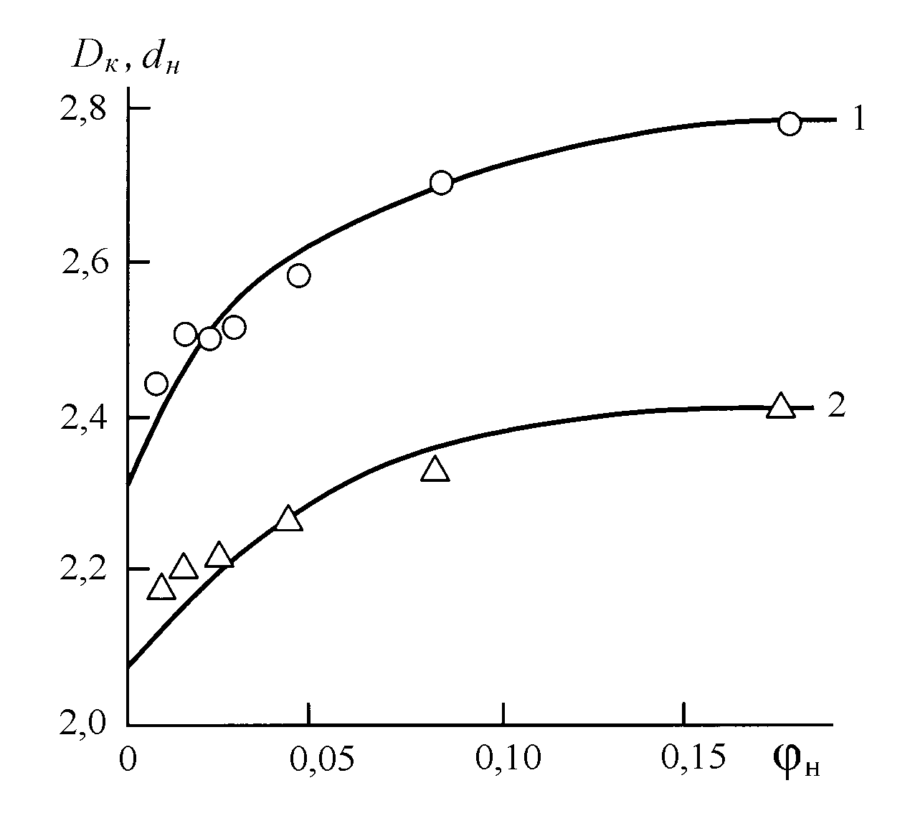
Рис.18. Зависимости фрактальных размерностей каркаса частиц наполнителя D_{к} (1) и поверхности агрегатов частиц наполнителя d_{н} (2) от объемного содержания наполнителя ϕ_{н} для композитов ПГЭ-Гр-II.

На рис.19 приведено сравнение величин $d_{н}^{к}$ и d_{н}, определенных тремя другими методами, т.е., $d_{н}^{м}$, $d_{н}^{э}$ [8,9] и D₁ (по данным работы [76]). Как можно видеть, получено хорошее соответствие величин d_{н}, определенных четырьмя разными методами (расхождение менее 10%). Безусловно, наиболее важным является соответствие $d_{н}^{э}$, с одной стороны, и $d_{н}^{м}$, $d_{н}^{к}$ и D₁, с другой. Напомним, что три последние величины получены в предположении, что они являются информационной размерностью мультифрактала-каркаса частиц наполнителя. Это позволяет использовать уравнения (45) и (46), а также изложенный в работе [76] метод определения D₁ для теоретической оценки фрактальной размерности поверхности агрегатов частиц наполнителя d_{н}. Отметим, что мультифрактальность каркаса частиц наполнителя подтверждена экспериментально [77].
Как известно [25], обычные методы определения d_{н} исходного порошка дисперсного наполнителя не подходят для оценки этого параметра в реальных композитах из-за агрегации частиц исходного наполнителя. Представляет интерес определение зависимости d_{н} агрегатов частиц наполнителя от степени агрегации исходных частиц. На рис.20 приведена зависимость d_{н}, определенная указанными четырьмя методами, от обратной величины параметра агрегации η_{аг}, оцененного согласно уравнению (10). Как показывают данные этого рисунка, величина d_{н} увеличивается по мере усиления процесса агрегации, т.е., повышения $η_{\text{аг}}^{−1}$.
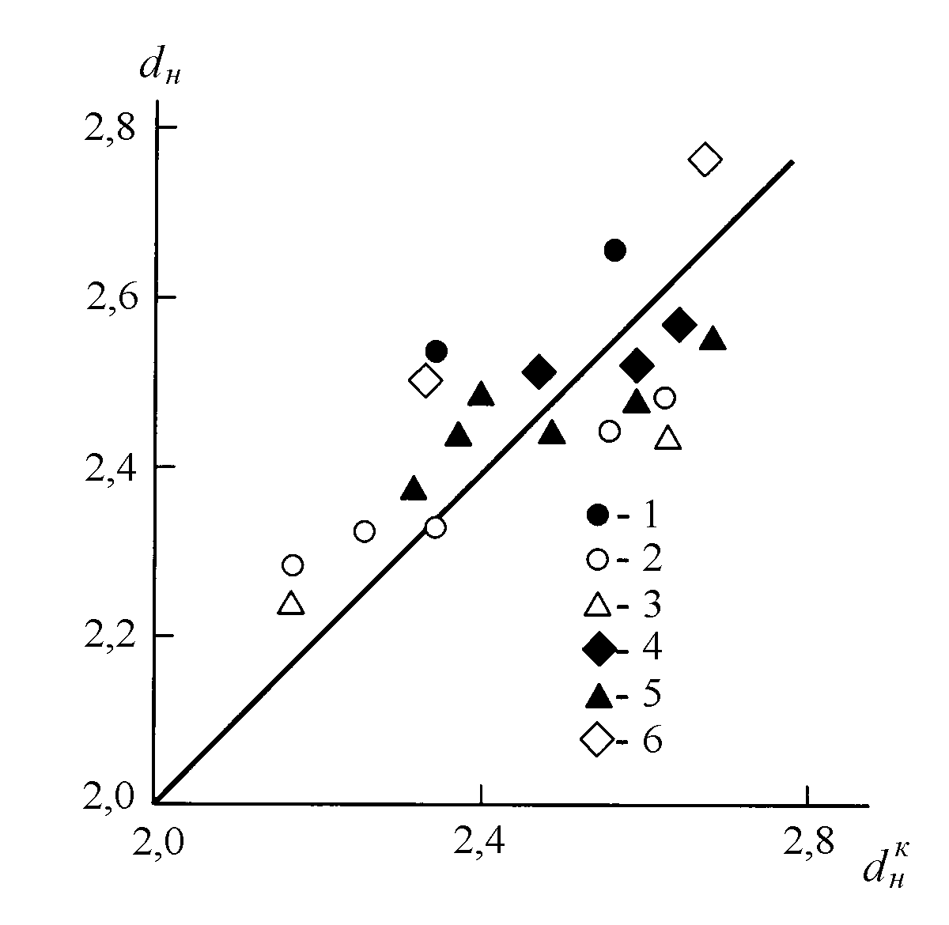
Рис.19. Сравнение фрактальной размерности поверхности агрегатов частиц наполнителя , определенной по уравнению (46) с соответствующими величинами, определенными экспериментально (1,4), по уравнению (45) (2,5) и по методике [76] D₁ (3, 6) для композитов ПГЭ-Гр-I (1-3) и ПГЭ-Гр-II (4-6).

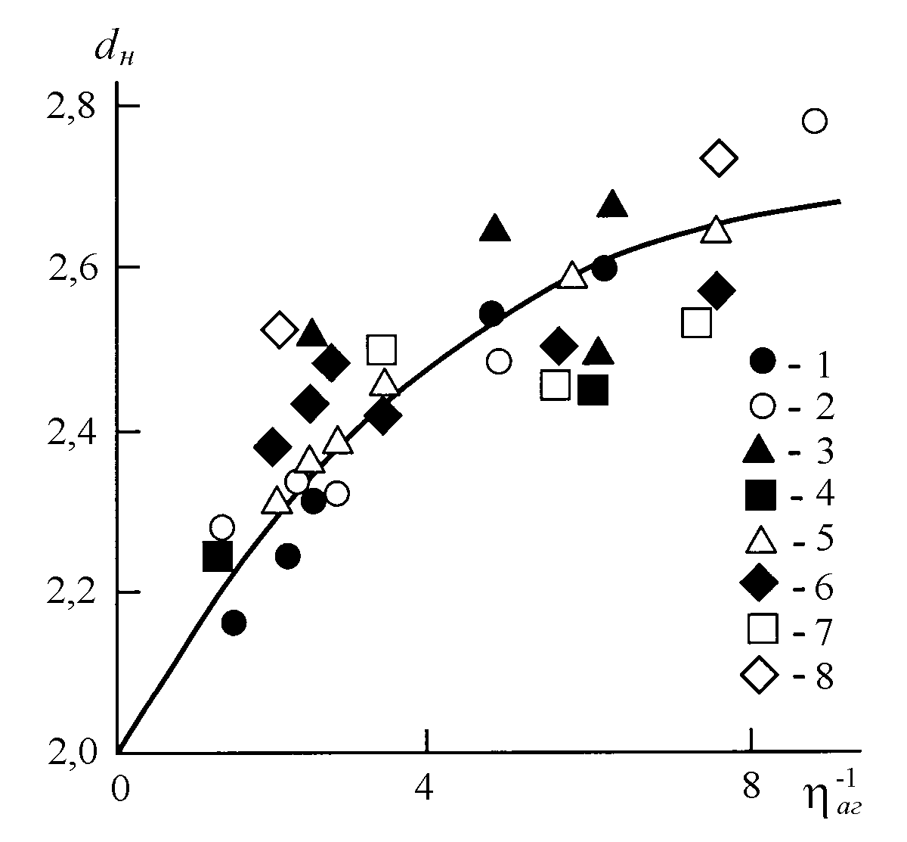
Рис.20. Зависимость фрактальной размерности поверхности агрегатов частиц наполнителя (1,5), (2,6), (3,7) и D₁ (4,8) от параметра агрегации для композитов ПГЭ-Гр-I (1-4) и ПГЭ-Гр-II (5-8).
Таким образом, результаты настоящей главы показали, что единственным фактором, контролирующим увеличение d_{н} по мере роста ϕ_{н}, является агрегация частиц наполнителя. Показано принципиальное различие в оценке удельной поверхности наполнителя в рамках континуального и фрактального подходов. В отличие от первого, второй подход учитывает такие эффекты, как видоизменение структуры полимерной матрицы при введении дисперсного наполнителя и агрегацию исходных частиц наполнителя. Расхождения этих подходов оказывают влияние на оценку размеров структурных элементов композита, например, толщины межфазного слоя. Параметр d_{н} следует рассматривать как информационную размерность D₁(q=1) мультифрактала (каркаса частиц наполнителя) с хаусдорфовой размерностью D₀=D_{к} (q=0).

5. ВЛИЯНИЕ АГРЕГАЦИИ НАПОЛНИТЕЛЯ НА СВОЙСТВА ПОЛИМЕРНЫХ КОМПОЗИТОВ

Рассмотрим, прежде всего влияние агрегации частиц наполнителя на два важнейших структурных параметра, действие которых проявляется при нагружении образцов композитов и которые в значительной степени определяют их прочность, а именно длину критического структурного дефекта а_{кр} и коэффициент концентрации напряжения К агрегатами частиц наполнителя. На рис.21 приведена зависимость а_{кр}, рассчитанная по уравнению (1), от параметра агрегации k(r), оцененного с помощью соотношения (16), для образцов (без надреза) ПГЭ-Гр.
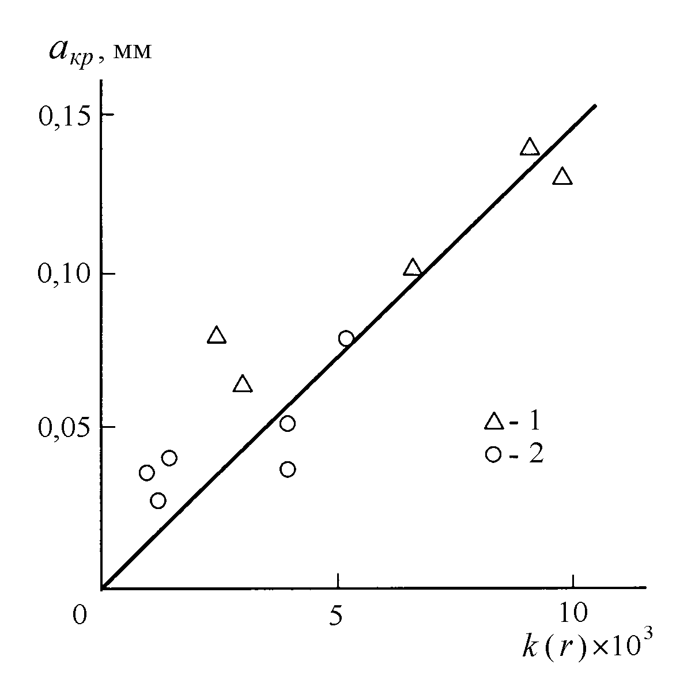
Рис.21. Зависимость длины а_{кр} критического структурного дефекта от параметра агрегации k(r) для композитов ПГЭ-Гр-I (1) и ПГЭ-Гр-II (2).

Указанная зависимость – линейная и проходит через начало координат. Это свидетельствует о том, что величина а_{кр} определяется средним укрупнением частиц наполнителя в процессе их агрегации, которое характеризует параметр агрегации k(r). Подробное описание влияния а_{кр} на процесс разрушения композитов ПГЭ-Гр можно найти в работах [42,78-80].
В работе [6] для расчета прочности межфазного слоя σ_{а} в композитах ПГЭ-Гр было использовано уравнение Лейднера-Вудхэмса для случая хорошей связи полимер-наполнитель [81]:
$σ_{р}=\left(σ_{а}+0,\text{83}τ_{м}\right)+σ_{а}К\left(1−ϕ_{н}\right)$, (48)
где σ_{р} - напряжение разрушения композита, τ_{м} - прочность полимерной матрицы на сдвиг, К - коэффициент концентрации напряжения.
Выбор уравнения (48) обусловлен тем, что зависимость модуля упругости от ϕ_{н} для композитов ПГЭ-Гр хорошо описывается уравнением Кернера, а это свидетельствует о хорошей межфазной адгезии в указанных композитах [82]. При расчете σ_{а} по уравнению (48) предполагалось К=2, поскольку величина К не зависит от размера частиц наполнителя [81], который растет по мере увеличения ϕ_{н} вследствие агрегации частиц исходного графита (рис.2). Авторы [6] указали, что приближение К=const=2 влияет на абсолютные значения величины σ_{а}, но не влияет на тенденцию их изменения по мере вариации ϕ_{н}. Рассмотрим далее влияние степени агрегации частиц наполнителя на величину К.
Для расчета теоретического значения прочности межфазного слоя при растяжении $σ_{а}^{Т}$ использована формула, полученная в рамках кластерной модели структуры аморфного состояния полимеров [83]:
$σ_{а}^{Т}=1,4×{\text{10}}^{5}{\left(\frac{ϕ_{\text{кл}}^{\text{мф}}}{2N_{A}{\text{Sl}}_{0}C_{∞}}\right)}^{5/6}$, (49)
где $ϕ_{\text{кл}}^{\text{мф}}$ - относительная доля областей локального порядка (кластеров) в структуре межфазного слоя, N_{A} - число Авогадро, S - площадь поперечного сечения макромолекулы, равная для ПГЭ 30,7 Å² [6]. Величины $ϕ_{\text{кл}}^{\text{мф}}$ взяты из данных работы [65]. Для расчета действительного значения напряжения σ_{а} в межфазном слое использована известная формула, устанавливающая взаимосвязь нормальных ($σ_{а}^{Т}$) и сдвиговых (σ_{а}) напряжений (см. уравнение (18)). Затем, используя полученные из уравнения (49) величины σ_{а}, можно рассчитать действительные значения коэффициента концентрации напряжения К, используя уравнение (48). В этом случае в качестве σ_{р} принимались экспериментальные значения величины напряжения разрушения композитов в ударных испытаниях, а величина τ_{м} определялась по значениям предела текучести σ_{Т} согласно уравнению (18).
На рис.22 приведена зависимость К от параметра агрегации $η_{\text{аг}}^{−1}$, принятого по данным рис.4. Из приведенного графика виден линейный рост К по мере увеличения степени агрегации частиц наполнителя, характеризуемой повышением $η_{\text{аг}}^{−1}$. Выше было показано, что параметр $η_{\text{аг}}^{−1}$ имеет физический смысл отношения m/n (m и n - целые числа), где m характеризует число мест поверхности агрегатов частиц наполнителя, доступных для присоединения последующих частиц, а n - число агрегирующихся исходных частиц. Таким образом, одинаковые значения К соответствуют меньшему значению m для композитов ПГЭ-Гр-I по сравнению с ПГЭ-Гр-II.
В работе [11] было показано, что формирование агрегатов частиц наполнителя приводит к существенному росту модуля упругости Е полимерных композитов. Это наблюдение было качественно объяснено структурными особенностями формирующихся агрегатов частиц наполнителя и их разрушением в процессе деформирования. Однако количественной трактовки полученного эффекта дано не было. Отметим также, что большинство теоретических моделей, позволяющих вычислить модуль упругости дисперсно-наполненных композитов, не предсказывают его зависимости от размера частиц наполнителя (во всяком случае, в явном виде) [81]. Рассмотрим далее два варианта трактовки зависимости Е от степени агрегации частиц наполнителя.
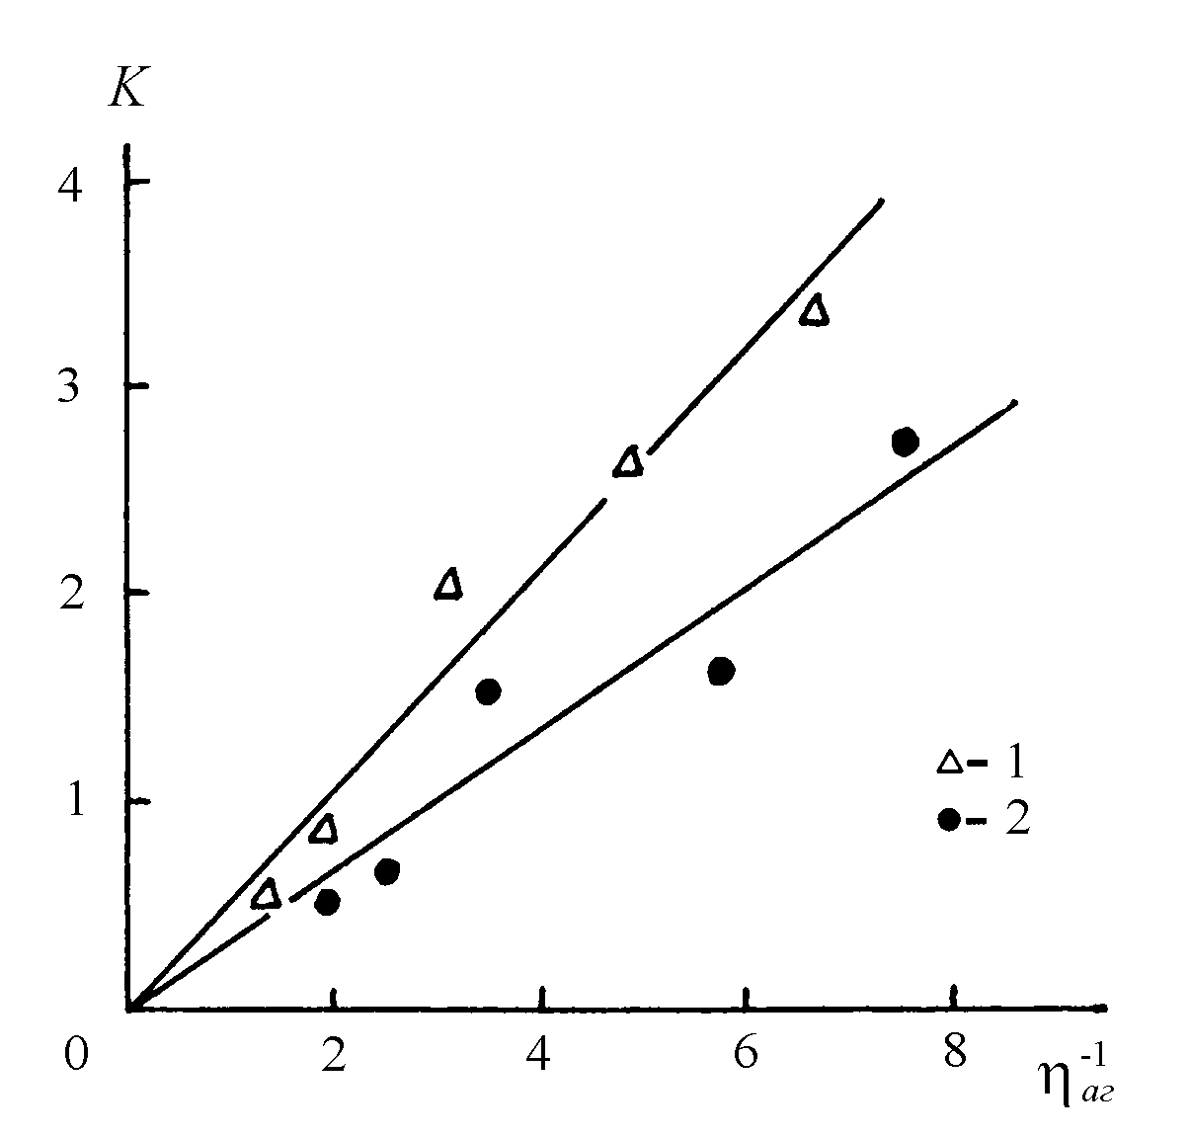
Рис.22. Зависимости коэффициента концентрации напряжения К от параметра агрегации для композитов ПГЭ-Гр-I (1) и ПГЭ-Гр-II (2).

На рис.23 приведена зависимость модуля упругости Е композитов ПГЭ-Гр от обратной величины параметра агрегации η_{аг} ($η_{\text{аг}}^{−1}$).
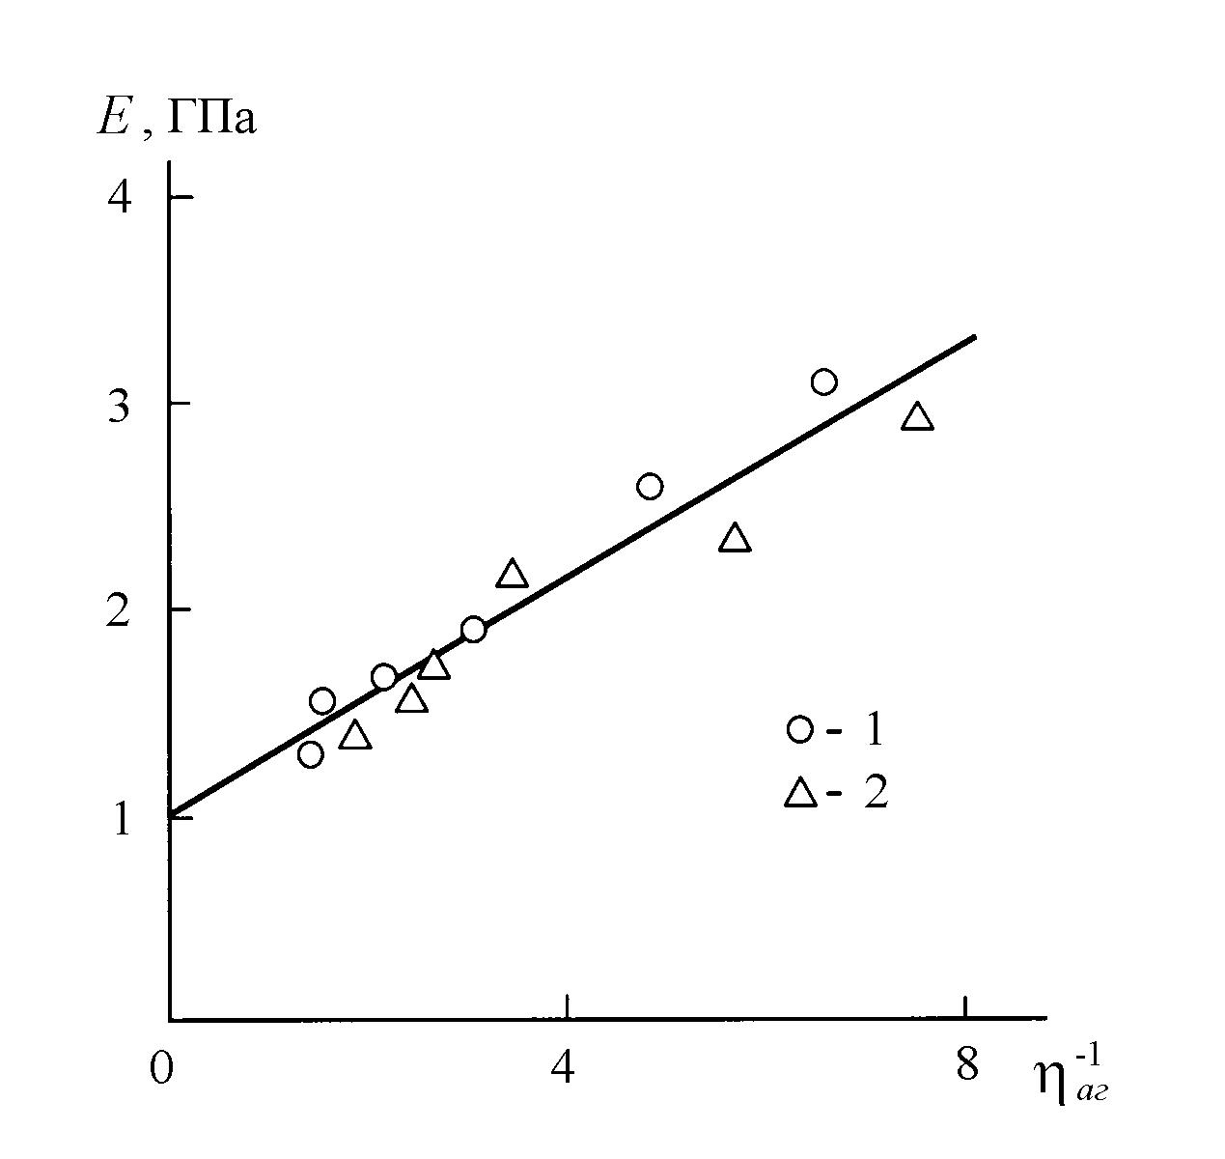
Рис.23. Зависимость модуля упругости Е от обратной величины параметра агрегации η_{аг} для композитов ПГЭ-Гр-I (1) и ПГЭ-Гр-II (2).

Как и предполагалось ранее [11], увеличение степени агрегации частиц наполнителя (повышение $η_{\text{аг}}^{−1}$) приводит к росту Е. Отметим, что данные для обеих серий композитов ПГЭ-Гр (ПГЭ-Гр-I и ПГЭ-Гр-II) аппроксимируются одной линейной зависимостью, которая при $η_{\text{аг}}^{−1}$=0 экстраполируется к величине Е≈1 ГПа, т.е. к значению для модуля упругости исходного матричного полимера. Отметим, что зависимости η_{аг}(ϕ_{н}) (рис.4) и Е(ϕ_{н}) [15] для указанных композитов характеризуются двумя отдельными кривыми. Таким образом, можно констатировать, что параметр η_{аг} имеет самостоятельное важное значение.
Для количественного объяснения влияния процессов агрегации частиц наполнителя на модуль упругости компонентов может быть использована скейлинговая модель, предложенная в работе [84]. Суть этой модели заключается в применении фактора приведения α^{n-3}, связывающего весовые концентрации наполнителя ϕ_{н} в двух композитах А и В:
, (50)
где и - весовое содержание наполнителя в композитах А и В, соответственно, α - отношение размеров частиц (агрегатов частиц) наполнителя, n – параметр, характеризующий форму частиц наполнителя, который и принимается равным 1 для коротких волокон, 2 – для дискообразных (чешуйчатых) частиц и 3 – для сферических частиц.
Влияние размера частиц наполнителя D_{r} на модуль упругости композита выражается в рамках модели [84] так:
, (51)
где θ - параметр, связанный с распределением размеров частиц наполнителя.
Модель [84] предполагает, что при конкретном учете формы (n) и размера (D_{r}) частиц наполнителя можно получить общую зависимость модуля упругости от приведенной (весовой) концентрации наполнителя.
Рассмотрим выбор указанных параметров (n и D_{r}) для композитов ПГЭ-Гр. Изучение электронно-микроскопических фотографий показало [42], что чешуйчатые частицы исходного (неагрегированного) графита формируют агрегаты примерно сферической формы. Поэтому мы не можем отнести эти агрегаты ни к чисто сферическим, ни к чисто дискообразным. Очевидно, что постулируемый выше выбор величины n относится к идеализированной структуре композита, который на практике может быть применен только для коротких волокон. В процессе агрегации четкая граница между дискообразными (у которых диаметр значительно больше толщины) и сферическими агрегатами отсутствует и поэтому возможно применение промежуточных величин n в интервале 2-3. В нашем случае мы произвольно выбрали n=2,5.
Величина α принимается равной отношению размеров частиц (агрегатов частиц) наполнителя D_{r} в сравниваемых композитах. Величины D_{r} для композитов ПГЭ-Гр можно непосредственно получить из электронно-микроскопических фотографий. Однако мы избрали другой метод определения D_{r}, а именно, применение уравнений (31) и (45). Его использование дает возможность установить взаимосвязь степени агрегации частиц, характеризуемой величиной D_{r}, с такими важными свойствами композитов как (показатель пластичности) и Е (характеристика жесткости). Сравнение уравнений (50) и (51), с одной стороны, и уравнений (3), (30) и (45), с другой, показывает, что усиление агрегации частиц наполнителя, характеризуемой величиной D_{r}, приводит к одновременному повышению Е и снижению . Однако, принимая во внимание степенную зависимость от (см. уравнение (45)), изменение (снижение) , по мере усиления агрегации частиц, выражено сильнее, чем увеличение Е.
На рис.24 приведены зависимости модуля упругости Е композитов ПГЭ-Гр от весового содержания графита ϕ_{н}.
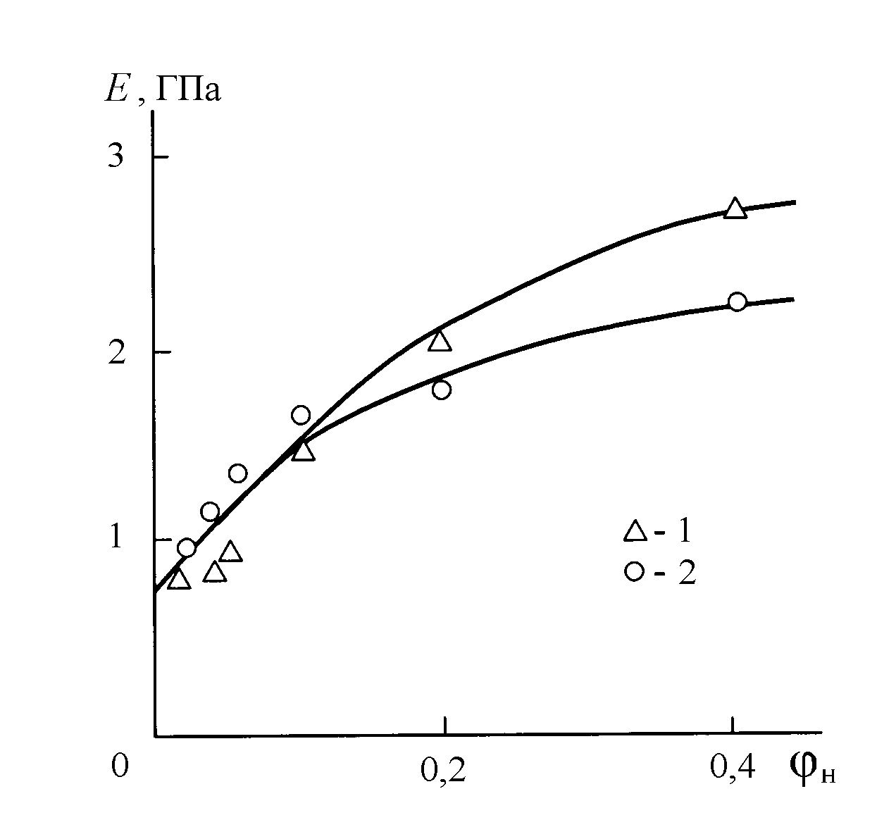
Рис.24. Зависимости модуля упругости Е от весового содержания наполнителя ϕ_{н} для композитов ПГЭ-Гр-I (1) и ПГЭ-Гр-II (2).

Видно, что при небольших ϕ_{н} (≤0,1) различие величин Е для двух серий композитов ПГЭ-Гр невелико и находится в пределах погрешности эксперимента. Однако, при увеличении ϕ_{н} (≥ 0,2) расхождение становится заметным.
На рис.25 показана зависимость Е от приведенной концентрации наполнителя, где для композитов ПГЭ-Гр-I величина ϕ_{н} оставалась неизменной, а для композитов ПГЭ-Гр-II для ϕ_{н} использован фактор приведения ()^{0,5}, где и - средние размеры агрегатов частиц наполнителя для ПГЭ-Гр-I и ПГЭ-Гр-II, соответственно, оцененные из уравнений (3), (30) и (45).
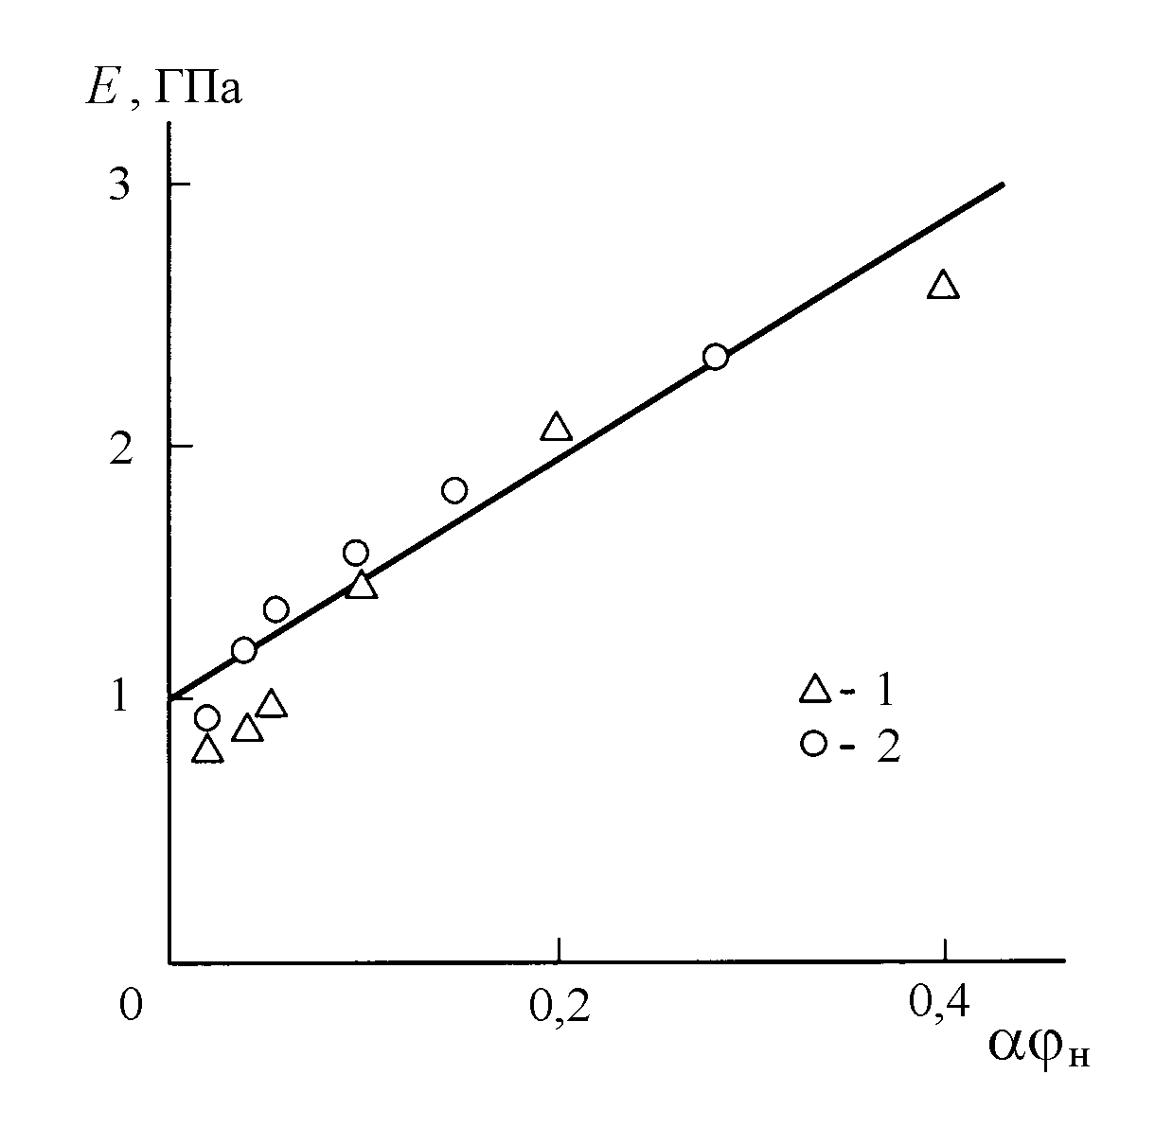
Рис.25. Зависимость модуля упругости Е от приведенного весового содержания наполнителя αϕ_{н} для композитов ПГЭ-Гр-I (1) и ПГЭ-Гр-II (2).
Как можно видеть, такая процедура приведения позволяет аппроксимировать зависимости Е(ϕ_{н}) для обеих серий композитов ПГЭ-Гр одной прямой. Эта зависимость демонстрирует влияние агрегации частиц наполнителя, т.е., размера D_{r}, на величину модуля упругости композита и позволяет количественно оценить этот фактор.
Рассмотренный выше способ приведения зависимостей Е(ϕ_{н}) для различных композитов не является единственным, возможны и другие варианты приведения, но общая задача всех подобных способов - учет тем или иным образом степени агрегации частиц наполнителя. Ниже приводятся еще два варианта подобного приведения, в которых эта процедура выполнена на основе методов фрактального анализа.
В работе [85] было показано, что для композитов ПГЭ-Гр и некоторых других дисперсно-наполненных полимерных композитов величина Е линейно зависит от фрактальной размерности областей локализации избыточной энергии, «закачиваемой» в композит (точнее, в полимерную матрицу) – D_{f}. По физическому смыслу увеличение D_{f} означает повышение степени термодинамической неравновесности структуры полимерной матрицы. На рис.26 представлены зависимости для образцов обеих серий композитов ПГЭ-Гр.
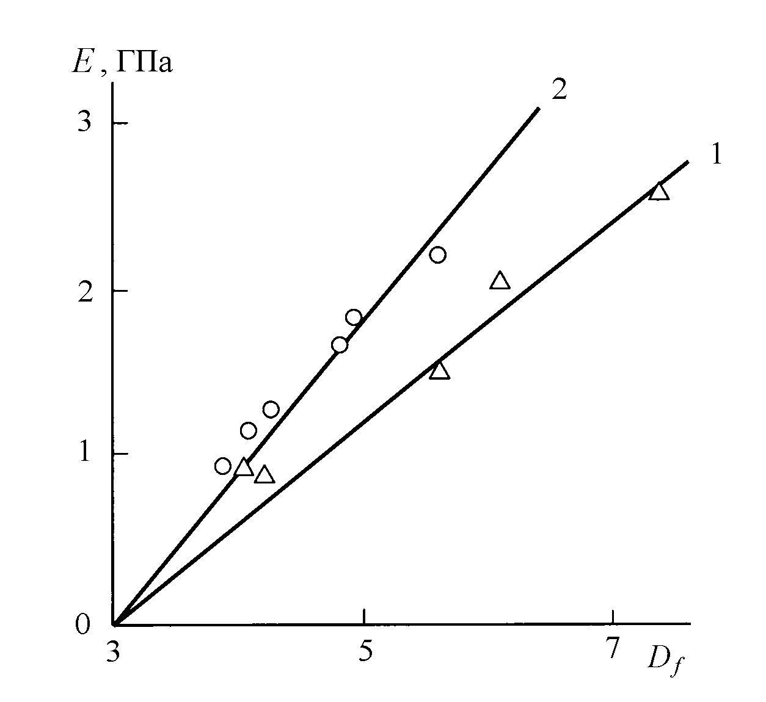
Рис.26. Зависимости модуля упругости Е от фрактальной размерности областей локализации избыточной энергии D_{f} для композитов ПГЭ-Гр-I (1) и ПГЭ-Гр-II (2).

Можно видеть, что данные для каждой серии ПГЭ-Гр аппроксимируются отдельной прямой. Для получения приведенных зависимостей (рис.26) величина D_{f} для композитов серии ПГЭ-Гр-I была умножена на ()^{0,5}, т.е., использовали тот же прием, что и при построении графика рис.25. Зависимость Е(D_{f}) для композитов ПГЭ-Гр-II оставили при этом неизменной. На рис.27 показаны результаты такой обработки данных (график Е(D_{f})). Видно, что теперь данные для обеих серий композитов ПГЭ-Гр аппроксимирются единственной прямой.
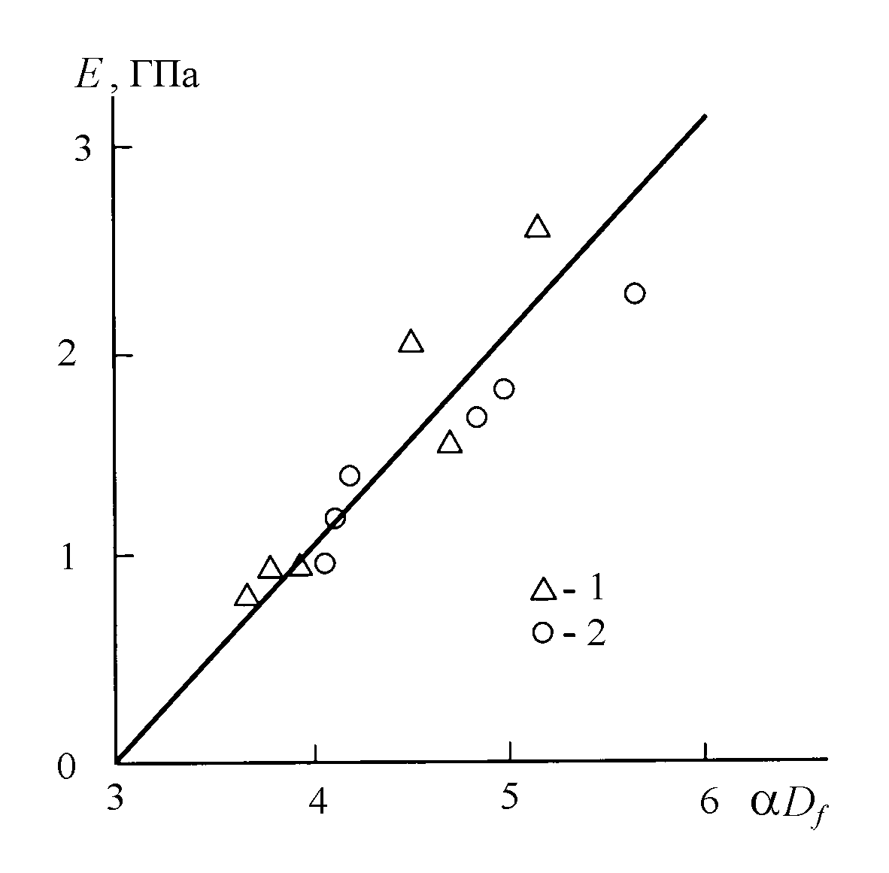
Рис.27. Зависимость модуля упругости Е от приведенной фрактальной размерности областей локализации избыточной энергии αD_{f} для композитов ПГЭ-Гр-I (1) и ПГЭ-Гр-II (2).

Как отмечалось выше, фрактальная размерность D_{к} каркаса частиц наполнителя также может служить характеристикой степени агрегации частиц наполнителя, поэтому размерность D_{к} можно использовать в качестве фактора приведения. На рис.28 показана зависимость Е от произведения двух фрактальных размерностей D_{f}D_{к}, из которых первая характеризует степень термодинамической неравновесности полимерной матрицы, а вторая – плотность заполнения пространства полимерной матрицы частицами наполнителя [2]. Как и ранее соотношение Е(D_{f}.D_{к}) аппроксимируется одной линейной зависимостью для обеих серий композитов ПГЭ-Гр. Отметим, что фрактальная размерность D_{к} по своему физическому смыслу соответствует параметру θ в уравнении (51).
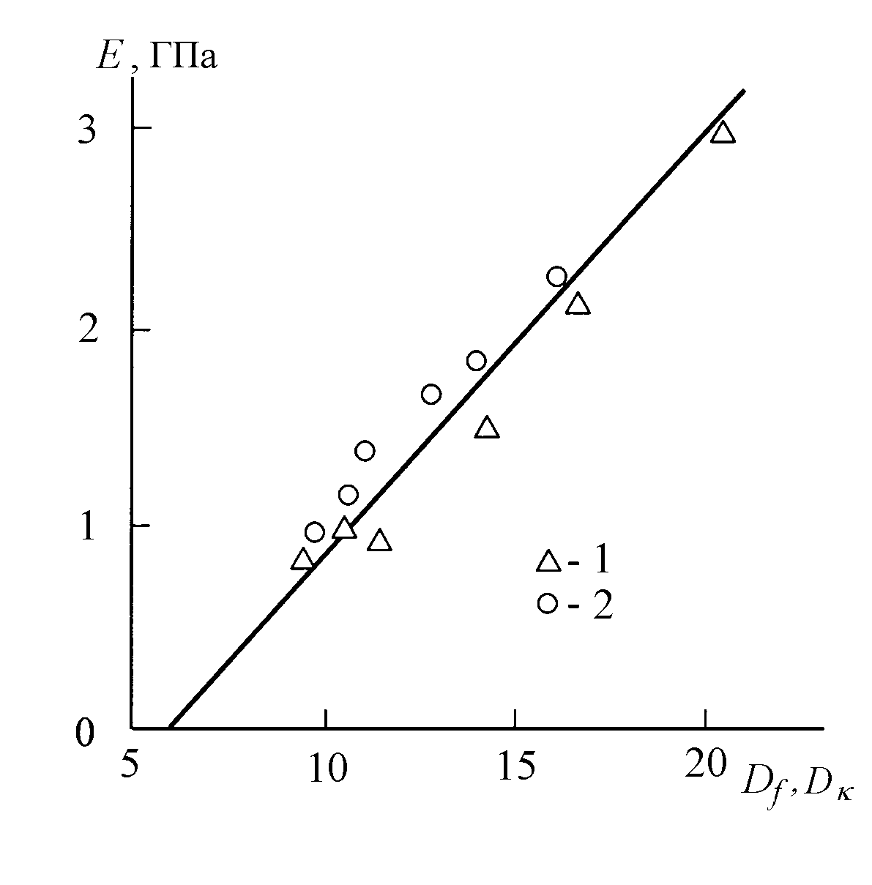
Рис.28. Зависимость модуля упругости Е от произведения фрактальных размерностей D_{f}D_{к} для композитов ПГЭ-Гр-I (1) и ПГЭ-Гр-II (2).

Ударная вязкость А_{р} полимеров и полимерных композитов является одной из наиболее важных механических характеристик этих материалов [86]. Величина А_{р} определяется следующими свойствами указанных материалов: жесткостью критического дефекта и уровнем пластичности полимера (полимерной матрицы композита) [87,88]. В работе [12] было показано, что агрегация частиц наполнителя снижает величину А_{р}. Ниже будет дана количественная оценка этого эффекта с использованием представлений фрактального анализа.
На рис.29 представлены зависимости ударной вязкости А_{р} образцов без надреза и с острым надрезом для обеих серий композитов ПГЭ-Гр от величины фрактальной (хаусдорфовой) размерности каркаса частиц наполнителя D_{к}. Можно видеть, что эти зависимости линейны.
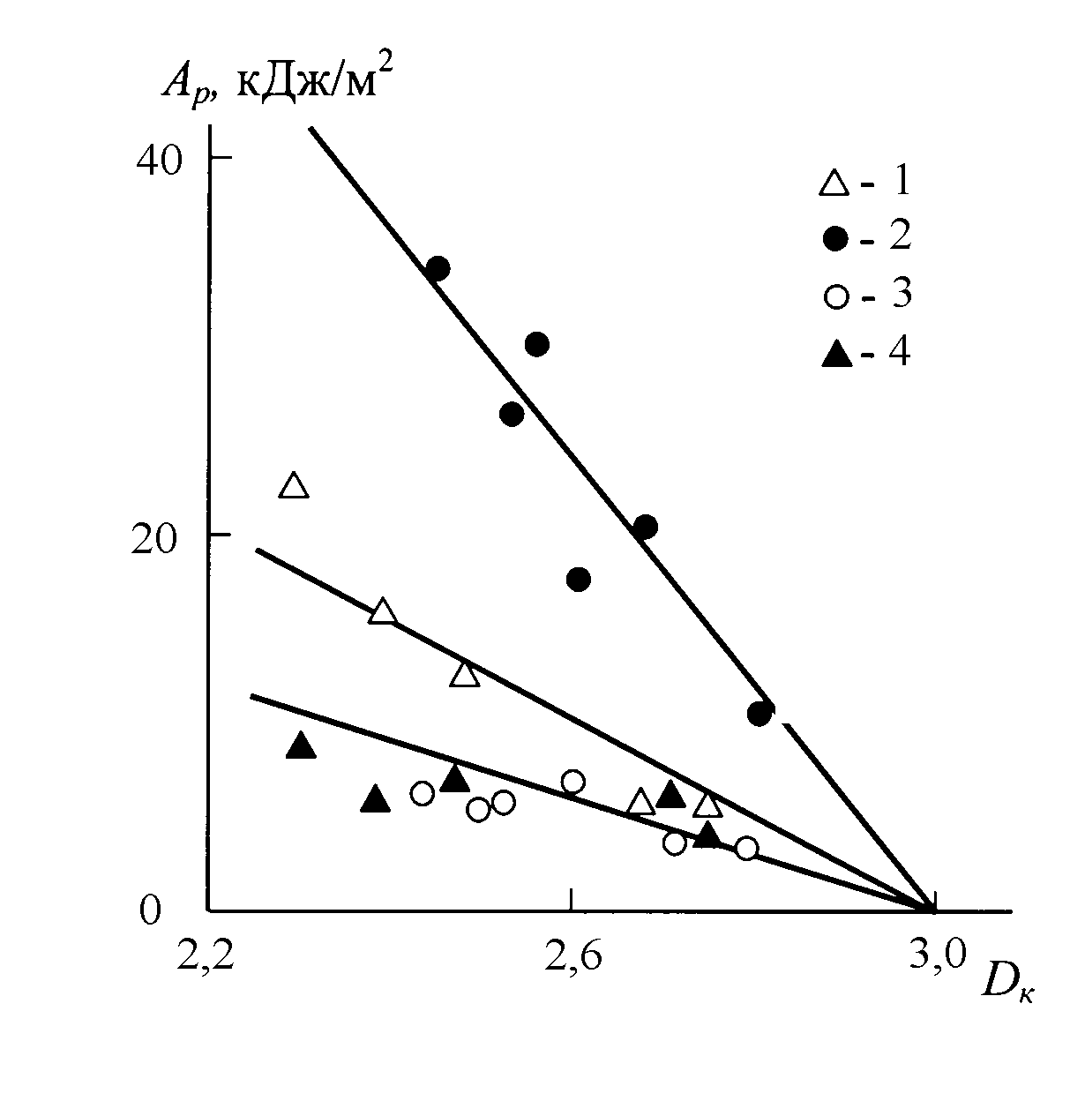
Рис.29. Зависимости ударной вязкости А_{р} от фрактальной размерности D_{к} каркаса частиц наполнителя для образцов ПГЭ-Гр-I (1,3) и ПГЭ-Гр-II (2,4) без надреза (1,2) и с острым надрезом длиной 0,22 мм (3,4)

Величина А_{р} снижается по мере повышения D_{к}, а экстраполяция этой прямой к максимально возможной величине D_{к}=3 (равной размерности объемлющего евклидова пространства) дает А_{р}=0. Причины этого объясняют данные рис.30, где приведена зависимость предела текучести σ_{Т} от D_{к} для рассматриваемых композитов. Из графика σ_{Т}(D_{к}) следует, что увеличение D_{к} вызывает рост σ_{Т}, что снижает пластичность композита и, следовательно, уменьшает А_{р} [74]. Этот эффект аналогичен увеличению длины острого надреза [89].
Из зависимостей А_{р}(D_{к}), приведенных на рис.29, видно, что разным сериям композитов соответствуют разные наклоны линейных отрезков. Поскольку, как уже отмечали выше, величина А_{р} определяется, с одной стороны, жесткостью критического дефекта, а с другой - пластичностью полимера, а величина D_{к} влияет именно на пластичность (рис.30), то можно предположить, что разные наклоны линейных участков А_{р}(D_{к}) для рассматриваемых серий композитов ПГЭ-Гр обусловлены разной жесткостью их критического дефекта, разной величиной а_{кр}. Этот вывод подтверждается и тем, что эксперименты, проведенные на образцах с острым надрезом для обеих серий ПГЭ-Гр ложатся на одну прямую. Надрез является искусственным критическим дефектом и по условиям эксперимента его длина а одинакова для обеих серий композитов ПГЭ-Гр (а=0,22 мм).
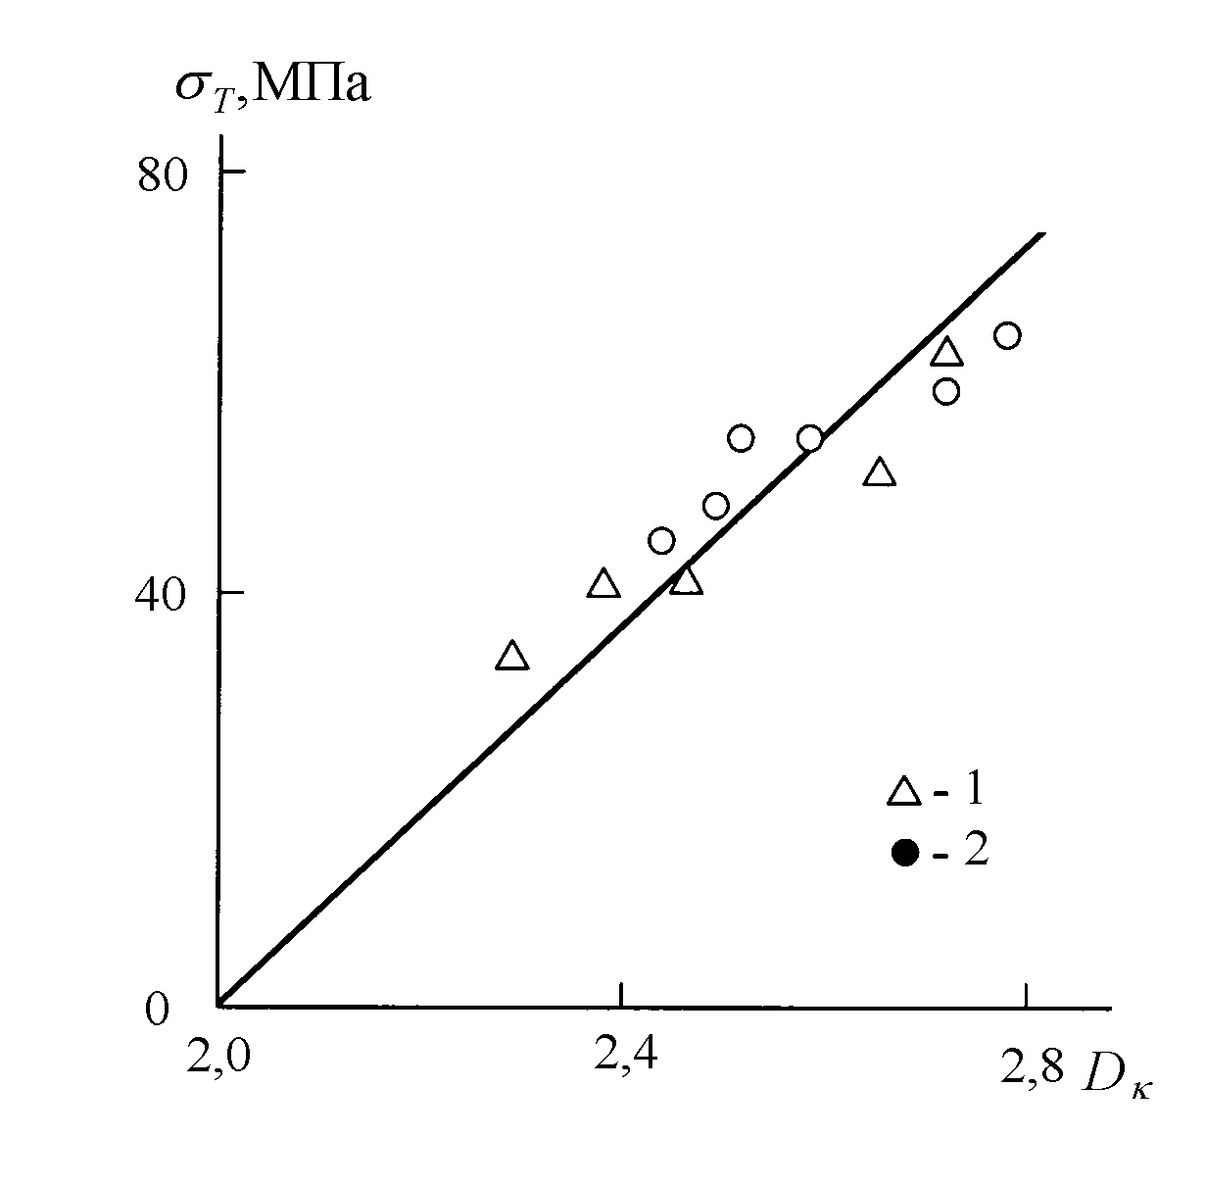
Рис.30. Зависимость предела текучести σ_{Т} от фрактальной размерности D_{к} каркаса частиц наполнителя для образцов ПГЭ-Гр-I (1) и ПГЭ-Гр-II (2).

Поскольку наклон графиков А_{р}(D_{к}) снижается по мере увеличения а_{кр} [15], была построена зависимость этого наклона от обратной величины а_{кр}, которая оказалась прямой, проходящей через начало координат. Это позволило получить эмпирическое соотношение, связывающее параметры А_{р}, а_{кр} и D_{к}:
, (52)
где А_{р} дается в кДж/м², а_{кр} – в мм.
Сравнение экспериментальных и рассчитанных по уравнению (52) величин А_{р} для образцов композита без надреза и с острым надрезом для обеих серий ПГЭ-Гр приведено на рис.31.
Отметим хорошее соответствие теории и эксперимента, подтверждающее сделанные выше предположения. Таким образом, физический смысл уравнения (52) очевиден: величина D_{к} может служить характеристикой распределения по размерам частиц (агрегатов частиц) наполнителя в полимерной матрице [90]. Ее увеличение указывает на усиление пластического стеснения [89], снижение пластичности полимерной матрицы (рис.30) и, как следствие, уменьшение А_{р}. Увеличение а_{кр} для образцов с острым надрезом свидетельствует о повышении жесткости [91] и, следовательно, снижении А_{р}. Отмеченные тенденции количественно описывают эмпирическим уравнением (52).
Как показано выше, изменение D_{к} или изменение размеров частиц наполнителя связано с процессом их агрегации в композитах при увеличении ϕ_{н}. Указанный процесс можно характеризовать параметром агрегации k(r) (уравнение (16)). Линейная корреляция между а_{кр} и k(r) (см. рис.21) позволяет заменить а_{кр} в уравнении (52) на k(r), после чего это уравнение можно записать следующим образом:

